- Monomères et polymères

La pétrochimie est la chimie des dérivés du pétrole, principalement du naphta, du gaz naturel et aujourd’hui de plus en plus de la biomasse.

Dans les usines pétrochimiques, le naphta est traité à 800 °C dans des vapocraqueurs et se divise en produits chimiques de base. Les produits obtenus sont des monomères.

Les matières plastiques sont obtenues grâce à la polymérisation, une réaction chimique qui permet de créer un enchainement répétitif de petites molécules (monomères) formant ainsi de grandes chaînes moléculaires, les polymères et des copolymères.
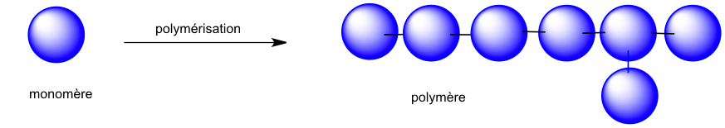

A la sortie de l’usine chimique, ils se présentent sous forme de granulés ou de poudre qui, une fois transformés, donneront les plastiques de toute nature.

Le polymère, est constitué de molécules monomères identiques et forme une molécule géante qui constitue une chaîne moléculaire.

On parle de copolymère quand les monomères sont différents.
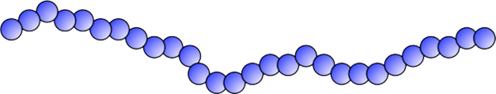
monomère | polymère
Ethène  (éthylène) | Polyéthylène
Propène  (propylène) | Polypropylène
Chlorure de vinyle | Polychlorure de vinyle
… | …

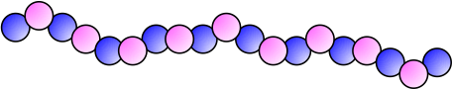
monomère | copolymère
acide adipique  +  hexaméthylène diamine | polyamide 6,6 (PA 6,6)
Acide téréphtalique  +  éthylène glycol | polyéthylène téréphtlalate (PET)
Styrène  +  butadiène | Styrène butadiène PS choc  (S/B)
… | …

- les procédés d’obtention des polymères et copolymères

On appelle polymérisation la réaction chimique qui permet d’assembler entre eux les différents monomères par le biais de liaisons covalentes (mise en commun d’électrons des atomes constitutifs de la molécule) et transformer les bases liquides ou gazeuses des matières premières en polymères.

Il en existe deux types principaux : la polymérisation par étapes, et la polymérisation en chaîne.

  - La polymérisation par étapes ou polycondensation

La formation de la macromolécule se fait par des réactions de condensation successives entre les fonctions chimiques des monomères.

Ces réactions s'accompagnent généralement de l'élimination de petites molécules telles que l’eau, l’ammoniac, l’anhydride carbonique, etc., en fonction des monomères en présence.

L'un des polymères obtenu par polycondensation est le PET : polyéthylène téréphtlalate qui fait partie de la famille des polyesters.

  - La polymérisation en chaine ou polyaddition

La polyaddition est une réaction qui permet de relier consécutivement les monomères, par additions.

Cette réaction ne fait sans élimination de petites molécules.

Ce type de réaction est peu courant dans la chimie actuelle des polymères.

Théoriquement, les polyuréthannes (TPU) sont obtenus par polyaddition. C’est une réaction d'addition d'isocyanate et d'alcool.

